**A la atención del Editor Jefe,**

Con el fin de cumplimentar el proceso de envío del presente artículo original y solicitar el proceso de evaluación del mismo, incluimos a continuación esta carta de presentación indicando sus aspectos de interés en referencia a su revista.

**Título:** Motivos para la práctica de actividad física durante el tiempo libre y su relación con el cumplimento de las recomendaciones.

**Relevancia del estudio y aportaciones que plantea el trabajo:** Los beneficios de la práctica de actividad física sobre la calidad de vida y la salud de la población son una evidencia demostrada a través de numerosos estudios. Sin embargo, pese a los beneficios que conlleva la práctica regular de AF, aún existen elevados porcentajes de población inactiva o que no alcanza esas recomendaciones mínimas. En consecuencia, la definición de estrategias y el desarrollo de propuestas concretas de intervención encaminadas a promover la actividad física entre la población son, sin lugar a dudas, temas prioritarios para la salud pública. Para la elaboración de dichas estrategias de intervención, resulta de gran utilidad conocer y entender las motivaciones que conducen a los individuos a practicar actividad física.

En ese sentido, la principal aportación del presente artículo es indagar en dichas motivaciones, la cuales no han sido previamente analizadas en una muestra representativa de los adultos de la región de Madrid, ni tampoco mediante el empleo de instrumentos (GPAQv2 y MPAM-R) que, si bien son cuestionarios de autopercepción, resultan fiables y válidos para los objetivos del estudio: describir los motivos para la práctica de actividad física en el tiempo libre en una muestra representativa de la población residente en la región de Madrid; analizar la asociación de dichos motivos con el sexo y la edad de los practicantes e identificar qué motivos se encontraban asociados con una mayor posibilidad de cumplir las recomendaciones mínimas de actividad física. Creemos que los resultados obtenidos son de interés para la salud pública y proporcionan información que podría utilizarse en el diseño de estrategias específicas para la promoción de la actividad física en el tiempo libre en determinados colectivos diana o grupos de riesgo.

**Sección específica:** por lo expuesto anteriormente, consideramos que el presente artículo original tiene una vinculación directa con los objetivos de la revista y su interdisciplinariedad con el campo de las ciencias del deporte.

**Declaración de originalidad**: los autores del presente trabajo declaran que es un texto original, que no se encuentra en proceso de evaluación por otra revista y que no se trata de una publicación redundante. Asimismo, declaran que no existe ningún tipo de conflicto de intereses ni relación económica alguna, que están conformes con los criterios de autoría y con sus filiaciones profesionales.

**Cesión de derechos:** los autores del presente trabajo ceden a Cuadernos de Psicología del Deporte los derechos exclusivos para editar, publicar, reproducir, distribuir copias, preparar trabajos derivados en papel, electrónicos o multimedia e incluir el artículo en índices nacionales e internacionales o bases de datos.

**Cumplimiento de las normas éticas**: el presente estudio fue aprobado por el Comité de Ética de la Facultad de Ciencias del Deporte de la Universidad Europea de Madrid, el cual se realizó de conformidad con la Declaración de Helsinki.

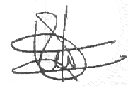**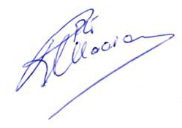Firma de los autores:**

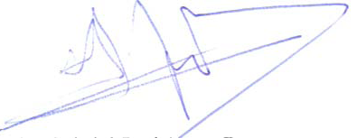

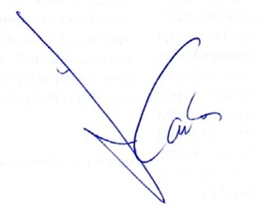Gabriel Rodríguez Romo Ricardo Macías Pla María Garrido Muñoz



Carlos Tejero González Enrique López Adán